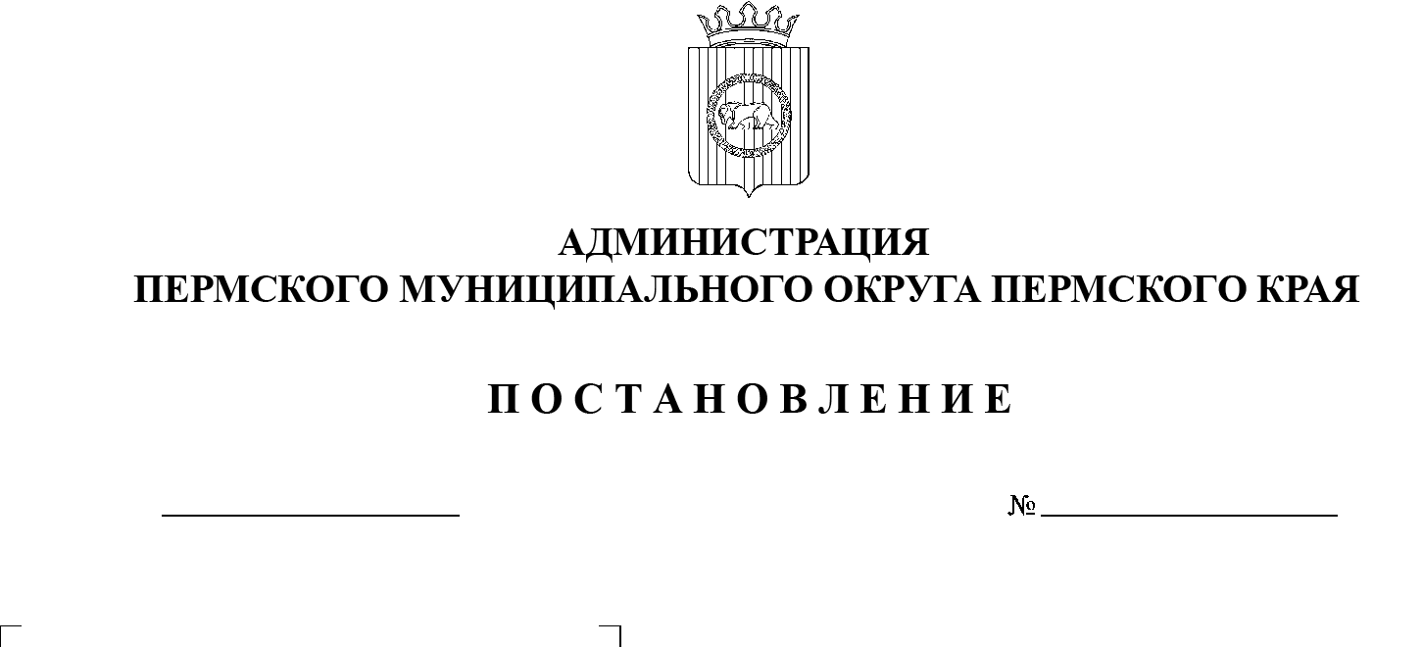
СЭД-2023-299-01-01-05.С-21
О внесении изменений
в проект межевания территории д. Ванюки Савинского сельского поселения Пермского муниципального района Пермского края, включающей дома, расположенные
по адресам: ул. Зеленая, № 13, 26А, 21, 28, 30, ул. Парковая
№ 2, 4, 5, 7, 8, 11, 13, утвержденный постановлением администрации Пермского муниципального района
от 06 апреля 2022 г.
№ СЭД-2022-299-01-01-05.С-196

17.01.2023

В соответствии с пунктом 26 части 1 статьи 16 Федерального закона от 06 октября 2003 г. № 131-ФЗ «Об общих принципах организации местного самоуправления в Российской Федерации», частью 12 статьи 43 Градостроительного кодекса Российской Федерации, частью 1 статьи 8 Закона Пермского края от 29 апреля 2022 г. № 75-ПК «Об образовании нового муниципального образования Пермский муниципальный округ Пермского края», пунктом 6 главы 5 решения Думы Пермского муниципального округа Пермского края от 29 ноября 2022 г. № 46 «Об учреждении администрации Пермского муниципального округа Пермского края и утверждении Положения об администрации Пермского муниципального округа Пермского края», заявлением Рассохина С.А. от 10 января 2022 г. № 6
администрация Пермского муниципального округа ПОСТАНОВЛЯЕТ:
- Внести в проект межевания территории д. Ванюки Савинского сельского поселения Пермского муниципального района Пермского края, включающей дома, расположенные по адресам: ул. Зеленая, № 13, 26А, 21, 28, 30, ул. Парковая № 2, 4, 5, 7, 8, 11, 13, утвержденный постановлением администрации Пермского муниципального района от 06 апреля 2022 г. № СЭД-2022-299-01-01-05.С-196 (в редакции от 26 октября 2022 г. № СЭД-2022-299-01-01-05.С-615), изменения согласно приложению к настоящему постановлению.
2. Управлению архитектуры и градостроительства администрации Пермского муниципального округа Пермского края в течение 7 дней со дня принятия настоящего постановления направить проект межевания территории главе Пермского муниципального округа.
3. Настоящее постановление опубликовать в бюллетене муниципального образования «Пермский муниципальный округ» и разместить на официальном сайте Пермского муниципального округа в информационно-телекоммуникационной сети Интернет (www.permraion.ru).
4. Настоящее постановление вступает в силу со дня его официального опубликования.
Глава муниципального округа В.Ю. Цветов

Приложение
к постановлению
администрации Пермского муниципального округа
от 17.01.2023 № СЭД-2023-299-01-01-05.С-21

ИЗМЕНЕНИЯ
в основную часть проекта межевания территории д. Ванюки Савинского сельского поселения Пермского муниципального района Пермского края, включающей дома, расположенные по адресам: ул. Зеленая, № 13, 26А, 21, 28, 30, ул. Парковая № 2, 4, 5, 7, 8, 11, 13, утвержденного постановлением администрации Пермского муниципального района
от 06 апреля 2022 г. № СЭД_2022-299-01-01-05.С-196

- В подразделе «1 этап межевания территории» раздела 1 Тома 3 абзац:
«Земельные участки: ЗУ50, :ЗУ51 образованы путем перераспределения земельных участков с кадастровыми номерами 59:32:1750001:110, 59:32:1750001:125 и земель, находящихся в государственной или муниципальной собственности.»
изложить в следующей редакции:
«Земельный участок: ЗУ50, образован путем перераспределения земельного участка с кадастровым номером 59:32:1750001:125 и земель, находящихся в государственной или муниципальной собственности.».
- Раздел 1 Тома 3 дополнить абзацем пятьдесят пятым следующего содержания:
«Земельный участок: ЗУ51, образован путем перераспределения земельного участка с кадастровым номером 59:32:1750001:110 и земель, находящихся в государственной или муниципальной собственности.».
- В таблице № 1 раздела 2 Тома 3 позиции:
Обозначение участка | Адрес | Площадь земельного участка, кв.м. | Вид разрешенного использования | Вид образования
1 | 2 | 3 | 4 | 5
:ЗУ50 | Российская Федерация, Пермский край, м.р-н Пермский, с.п. Савинское, д. Ванюки, ул. Парковая, з/у 6Б | 184 | Магазины | Земельный участок образуется путем перераспределения земельных участков с кадастровыми номерами 59:32:1750001:110, 59:32:1750001:125 и земель, находящихся в государственной или муниципальной собственности
:ЗУ51 | Пермский край, Пермский район, Савинское с/пос., д. Ванюки | 24 | Вид разрешенного использования земельного участка проектом межевания территории не устанавливается | Земельный участок образуется путем перераспределения земельных участков с кадастровыми номерами 59:32:1750001:110, 59:32:1750001:125 и земель, находящихся в государственной или муниципальной собственности
изложить в следующей редакции:
Условный номер земельного участка на чертеже межевания | Этап межевания | Адрес | Вид разрешенного использования | Площадь земельного участка, кв.м. | Вид образования
1 | 2 | 3 | 4 | 5 | 5
:ЗУ50 | 1 | Пермский край, Пермский район, Савинское с/пос., д. Ванюки | Вид разрешенного использования земельного участка проектом межевания территории не устанавливается | 24 | Земельный участок образуется путем перераспределения земельного участка с кадастровым номером 59:32:1750001:125 и земель, находящихся в государственной или муниципальной собственности
:ЗУ51 | 2 | Российская Федерация, Пермский край, м.р-н Пермский, с.п. Савинское, д. Ванюки, ул. Парковая, з/у 6Б | Магазины | 184 | Земельный участок образуется путем перераспределения земельного участка с кадастровым номером 59:32:1750001:110 и земель, находящихся в государственной или муниципальной собственности
- В таблице № 1 раздела 4 Тома 3 таблицы:
:ЗУ50
Система координат МСК 59
Обозначение характерных точек | Координаты, м
Обозначение характерных точек | Х | У
1 | 2 | 3
1 | 509758.34 | 2220248.26
2 | 509749.31 | 2220245.99
3 | 509747.46 | 2220252.49
4 | 509746.32 | 2220257.36
5 | 509744.87 | 2220264.91
6 | 509748.79 | 2220266.05
7 | 509753.01 | 2220267.30
8 | 509753.63 | 2220267.48
1 | 509758.34 | 2220248.26
:ЗУ51
Система координат МСК 59
Обозначение характерных точек | Координаты, м
Обозначение характерных точек | Х | У
1 | 2 | 3
1 | 509753.02 | 2220267.30
2 | 509751.67 | 2220272.54
3 | 509747.39 | 2220271.37
4 | 509748.79 | 2220266.06
1 | 509753.02 | 2220267.30
».
изложить в следующей редакции:
:ЗУ50
Система координат МСК 59
Обозначение характерных точек | Координаты, м
Обозначение характерных точек | Х | У
1 | 2 | 3
1 | 509753.02 | 2220267.30
2 | 509751.67 | 2220272.54
3 | 509747.39 | 2220271.37
4 | 509748.79 | 2220266.06
1 | 509753.02 | 2220267.30
:ЗУ51
Система координат МСК 59
Обозначение характерных точек | Координаты, м
Обозначение характерных точек | Х | У
1 | 2 | 3
1 | 509758.34 | 2220248.26
2 | 509749.31 | 2220245.99
3 | 509747.46 | 2220252.49
4 | 509746.32 | 2220257.36
5 | 509744.87 | 2220264.91
6 | 509748.79 | 2220266.05
7 | 509753.01 | 2220267.30
8 | 509753.63 | 2220267.48
1 | 509758.34 | 2220248.26

5. Чертеж межевания территории (1 этап) дополнить фрагментом следующего содержания:
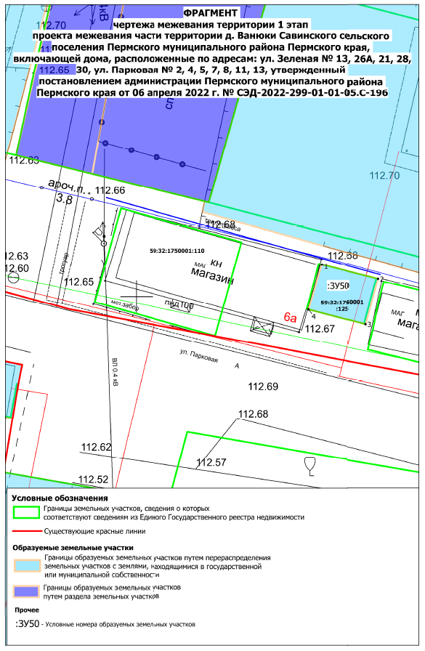
6. Чертеж межевания территории (2 этап) дополнить фрагментом следующего содержания:
